## **GRID : GitHub Repository Introduction and Documentation**

Nama : Phaksi Giring Pamungkas  
NIM : 255150207111034

Program Studi : Teknik Informatika

1. Langkah pertama “Membuat repository INTRIVIA”

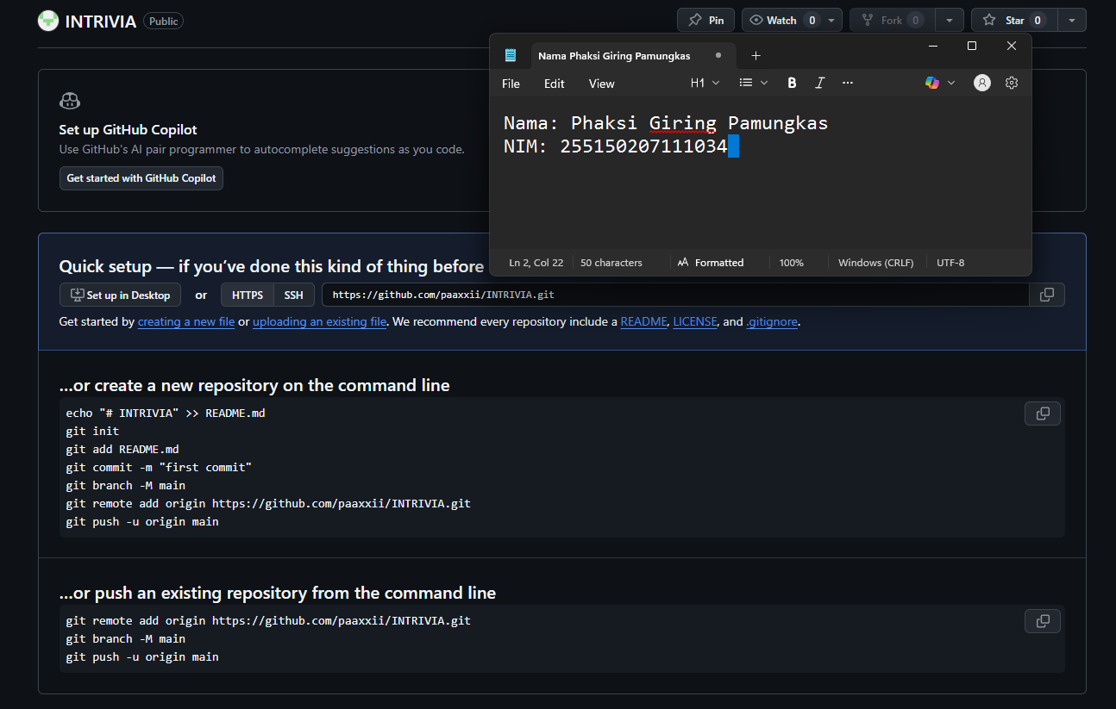

**Penjelasan**

Membuat repository dengan nama INTRIVIA sebagai tempat untuk upload laporan

1. Langkah kedua “Upload File”

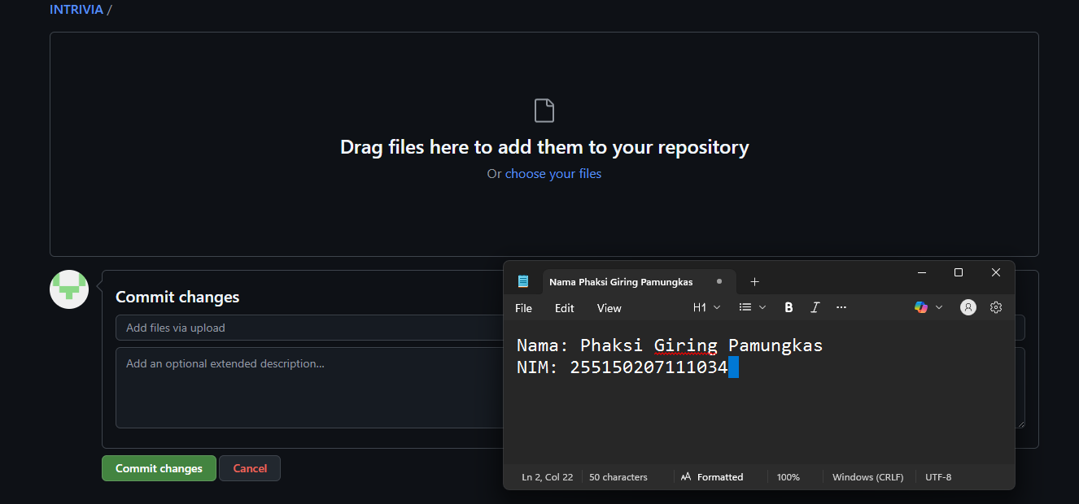

**Penjelasan**

Klik “upload an existing file” pada bagian Quick Setup.

1. Langkah ketiga “Upload File ke Repository”

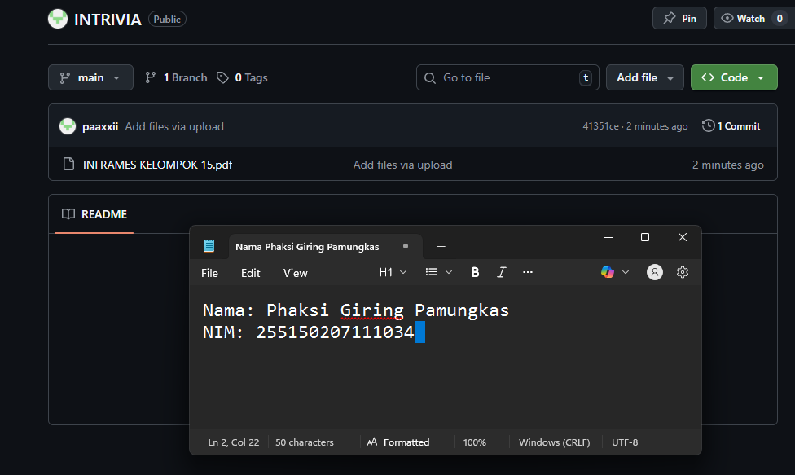

**Penjelasan**

Tambahkan file yang akan diupload lalu klik “Commit changes”